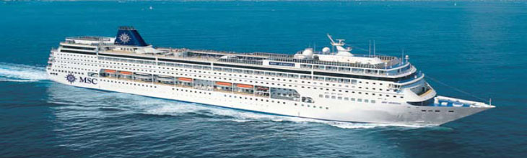

Crociera nel mediterraneo
8 giorni – 7 notti a bordo della nave ARMONIA
Partenza 13 settembre 2013 al 20 settembre 2013

M.S.C. come da catalogo 2012/2013

Pagina 187

Giorno | Porto | Arr. | Part. | data
1° | Venezia |  | 18,00 | 13 settembre 2013
2° | Ancona | 09,00 | 15,00 | 14 settembre 2013
3° | Kotor (Montenegro) | 10,00 | 16,00 | 15 settembre 2013
4° | Corfù (Grecia) | 09,00 | 16,00 | 16 settembre 2013
5° | Gythion (Grecia) | 09,00 | 16,00 | 17 settembre 2013
6° | Argostoli (Grecia) | 09,00 | 14,00 | 18 settembre 2013
7° | Dubrownik (Croazia) | 09,00 | 14,00 | 19 settembre 2013
8° | Venezia | 09,00 |  | 20 settembre 2013

QUOTA € 674,50 A PERSONA IN CABINA DOPPIA.

PER MAGGIORI INFORMAZIONI TELEFONARE ALLA SEZIONE ANPS Como al 031 270104

Le prenotazione dovranno avvenire entro e non oltre il 13 febbraio 2013

